福建工程学院
《水丫社区网站》实验报告
需求分析说明书
The Specification of Requirement Analysis
专 业： 数据库
班 级： 0901、0902班
报告日期： 2011年3月25日

作者：郑志华（组长）
黄伊雯 戴玉 蔡瑞达 林瑾

目录
第一章 引言 4
1.1 编写目的 4
1.2项目背景 4
1.3参考资料 5
第二章 任务介绍 5
2.1项目目标 5
第三章 系统模块功能 6
3.1系统功能 6
3.2模块功能 8
3.2.1生活模块 8
3.2.2新闻模块 8
3.2.3教育模块 9
3.2.4时尚模块 9
3.2.5数码模块 10
3.2.6文学模块 11
3.2.7娱乐模块 11
3.2.8 IT模块 12
3.2.9校园模块 12
3.2.10学习交流中心 13
3.2.11汽车模块 13
3.2.12健康模块： 14
3.2.13旅游模块 15
3.3基本实体—联系图（E-R图） 16
3.3.1用户与版面之间管理关系E-R图 16
3.3.2用户与留言之间的E-R图 16
3.4网页导航界面 17
第四章 项目适用用户 18
4.1 项目适用用户 18
第五章 模块分析 19
5.1：个人信息的定义及约束 19
5.2项目环境的定义与约束 19
5.3数据字典 19
5.4项目环境的定义与约束 22
第六章 项目非功能需求 22
6.1 运行环境 22
6.3.1用户接口需求 22
6.3.2硬件接口需求 23
6.3.3接口需求 23
6.4性能需求 23
6.5响应要求 23
6.6安全行要求 24
6.6出错处理需求 24
6.7设计和实现上的限制（约束） 24

第一章 引言

1.1 编写目的
本报告是为研究的SNS 类型网络而编写，以沟通，娱乐休闲，资讯,学习服务社区群众方便百姓生活为目的。

1.2项目背景
- 本网站是在为了满足学校校友之间交流的情况下开发的，实用，美观，高效的目的，该网络能够提供如下需求：1、校友交流平台2、校友信息发布平台3、院系班级的交流功能4、社区新闻公告发布5、社区查询等功能。
- 待开发的网站类型：社区类型网站；随着信息时代的发展，社会普遍对网络的需求，该网络能够提供更多的实用功能，本着服务社区群众方便百姓生活、娱乐及旅游休闲方向开发的，该社区网站是为广大的老百姓谋福利,获取新鲜的咨询，该网络实现如下需求：交流平台 ，信息发布平台， 交流功能，社区新闻公告发布 ，社区查询等功能。

B.本项目的用户：广大网民
C.本项目的任务开发者: 黄伊雯 戴玉 林瑾 蔡瑞达 郑志华
D.项目与其他软件或其他系统的关系：该系统在WIN XP 、WIN7 系统中都能很好的运行，具有很好的兼容性。

1.3参考资料
百度网站的文档《需求分析模版》和相关资料
白晓波老师提供的《福建工程学院软件学院学籍管理系统需求调研报告 》
《软件工程初级教程》 --------清华大学出版社
《面向用户的软件界面设计》 --------清华大学出版社

第二章 任务介绍

2.1项目目标
本项目设定的目标如下
该网站能够提供良好的界面，方便用户查询相关咨讯；
该网站具有良好的交互能力，便于用户操作；
该网站要求突出主题，便于用户了解最新鲜资讯；
该网站允许有广告栏，旅游社可以通过广告发布自己的特点及优势；
用户可以通过注册成会员，进行网上相应操作；
用户可以对相应的社团在网上进行投诉；

2.2项目定义（术语和缩写词）
摘要：社区网络服务，依据六度理论^{[1]}，以认识朋友的朋友为基础，扩展自己的人脉，并且无限扩张自己的人脉，在需要的时候，可以随时获取一点，得到该人脉的帮助。旨在为广大用户提供和建立社会性的网络服务，为人们构建类似于现实生活中的人脉资源。在需要时为人们充分地发挥这项资源的目的.
名词定义：
数据字典
数据库设计要遵循一些规则，一个好的数据库满足一些严格的约束和要求。尽量分离各实体对应的表，一个实体对应一个表，分析改实体有哪些属性，对应有些什么字段，以及个实体之间的联系。实体、属性与联系是进行概念设计时要考虑的三个元素，也是一个好的数据库设计的核心。

实体：客观世界中存在的且可互相区别的事物。
联系：客观事物中的彼此之间的关系。
属性：实体或者联系所具有的性质。

第三章 系统模块功能

3.1系统功能
1）社区网站有如下功能的组成:
- 用户注册
新用户注册，提供用户信息，检验用户信息的有效性，并将用户信息持久化。
- 用户登录
提供用户凭证，验证用户信息，基于角色授权。
- 用户管理
管理员有系统初始化分配一个，管理员可以对用户信息进行部分更改，主要包括用户角色调整，版主调整，删除用户等。
- 网站社区版块管理
社区管理员可以添加、删除、调整网站版块。
- 留言管理
社区管理可以对所有留言进行转移、置顶、删除等操作，社区管理员可以转移本版块留言，也可以对本版块论坛中的文章进行置顶、删除等操作。
- 留言发表
注册用户可以在注册的社区版块中发表新留言信息。
- 留言回复
用户可以对自己感兴趣的社区版块留言薄中发表留言回复。
- 社区查找
用户可以提供标题关键字查找已建社区，注册用户可以查找已创建的班级社区、年级社区、个性社区。
- 相关链接
用户可以进入其它校友社区浏览等。
2.2.1基本实体—联系图（er图）
1）用户与版面之间管理关系er图
- 页面浏览
用户可以浏览所有权限范围内的页面。

3.2模块功能

3.2.1生活模块
为生存发展而进行各种活动。人的各种活动，包括日常生活行动、工作、休闲、社交等职业生活、个人生活、家庭生活和社会生活。而网站里的生活版块为用户提供衣食住行的生活指南，给这些喜欢分享自己生活上的小妙招小趣事的人提供平台，建立讨论区.许多用户可以根据讨论区结识从而获得更多的分享

用户
发表新鲜资讯帖
回复帖子
下载相关事
添加帖友
生活新鲜事提醒
跟帖

3.2.2新闻模块
是广大群众欲知应知而未知的重要事实。网站中的新闻就是为用户时时更新最新国内外动态，足不出户就可以了解天下事。
新闻
国内动态
国际消息
港台娱乐
内地消息
发表帖子消息
跟帖
回复

3.2.3教育模块
凡是增进人们的知识和技能、影响人们的思想品德的活动，都是教育。网站为网友提供各种教育途径的资料，供网民挑选，还有即时更新教育动态方便大众
教育
英语版图
培训天地
动态更新
搜索
发表帖子消息
跟帖
回复

3.2.4时尚模块
爱美之心人皆有之，追求美的享受，超越美是人之常情
时尚模块是为更多爱美人士提供最IN最尖端的时尚信息
时尚
热点推荐
靓装美颜
型秀达人
时尚专区
潮流前线
时尚分享

3.2.5数码模块
娱乐模块

娱乐八卦
影视评论
音乐天地
贴图专区
提供一些热门手机，笔记本，家电的咨询，让用户讨论在使用时的出现的问题和一些使用小技巧。
数码模块

有问必答
数码推荐
数码达人
热帖排行
数码达人
热帖排行

3.2.6文学模块
根据网络点击率（周点击榜，月点击榜），好评度，推荐小说，最新小说。小说分类，校园，都市，悬疑，历史，武侠，社会，玄幻，科幻。

文学模块

文学推荐
文学公告
名人博客

热帖排行

3.2.7娱乐模块
收集明星八卦，爆料，搞笑视屏，推荐好歌，新歌，八卦热帖榜。
娱乐模块

收集明星八卦
爆料
搞笑视屏
推荐好歌
新歌
八卦热帖榜

3.2.8 IT模块
该模块可以让用户关注一些常用的IT技术问题，在生活中常碰到的问题。而用户可以跟帖、发帖、评论帖子。
技术交流：用户可以在此页面做一些有关IT方面的交流，比如系统的安装、软件的安装、软件的使用情况等。
跟帖：用户可以根据自己的情况而去跟自己认为有必要跟的帖子的热度去跟帖。
发帖：用户可以根据帖子的内容情况，觉得该帖比较有技术性的问题而去发帖。
评论帖子:用户可以对此帖进行评论。
IT模块

技
术
交
流

IT小知识
回
复
帖
子

跟
帖
子

下载
热帖榜

3.2.9校园模块
该模块可以让用户在校园里找到跳蚤市场、学习交流中心、记录大学的生活等
跳蚤市场：用户可以在跳蚤市场进行一些交易，比如可以买卖书籍、买卖生活用品等。

3.2.10学习交流中心
在此模块中，用户可以在此页面做一些学术交流、或分享学长、学姐的一些学习心得等。
记录大学生活：用户可以在此记录大学的生活，也可以晒晒舍友的生活照。

校园模块
跳
蚤
市
场
交
流
中
心

记
录
大
学

3.2.11汽车模块
为用户提供最新的汽车资讯、跳蚤市场、技术交流区。
汽车资讯：提供最新的汽车资讯、最新款的汽车、最受欢迎的汽车等
跳蚤市场：用户可以在此进行一些交易，如买卖二手车、汽车的配件等。
技术交流区：用户可以在此进行汽车的驾驶技术进行交流，或对汽车的配置进行交流等。
汽车模块
技
术
交
流
汽
车
资
讯

跳
蚤
市
场

3.2.12健康模块：
该模块可以为用户提供一些健康的食品、常见病的预防措施、爱心专区等。
健康食品：该模块可以为用户提供一些健康的食品。如针对高血压患者的食物、心脑血管疾病患者的食物等。
疾病的预防：在此页面中，大家可以晒晒自己的疾病预防心得，该如何去预防我们日常生活中常见的疾病等。
爱心专区：此页面专门提供一些重症患者的情况。寻找有心人的帮助，如器官的捐献、血型的配对等。。。

健康模块
健
康
食
品

疾
病
预
防

爱
心
专
区

3.2.13旅游模块
提供用户对各景点相关交通方式管理与查询、酒店预订、各个景点路程与旅游方式的设计与查询、 对所需的景点进行了解查询，方便游客了解景区各种相关信息，让想去旅游的消费者自行的提交您的旅游需求如:
预订旅游图，选择旅游路线，旅游预算、旅游人数、意向景点景区、出行交通工具，入住酒店星级标准,当地风味,温馨提示,了解当地风情等。
旅游社,可以通过该网站发布旅游相关信息；用户可以对相应的旅行社在网上进行投诉。同时有利与景区管理部门的管理，加强双边的沟通与协作，以提高和改善管理水平，使游客通过对网站的浏览可以对景点有比较真实和丰富的了解，对景点本身做一个比较好的宣传和推广。

3.3基本实体—联系图（E-R图）

3.3.1用户与版面之间管理关系E-R图
用户名
性别
密码
实名
用户类
注册日期
用户
管理
社区版面
社区名称
简介
公告
申请管理理由
批准否
M

N

3.3.2用户与留言之间的E-R图
用户名
性别
密码码
实名
用户类
注册日期
用户
发表
留言
类别
内容
其它
发表时间
1
M

旅游E-R
旅游
地点
交通方式
当地风味
温馨提示
推荐景点
了解当地风情
路线介绍
帖吧
操作
住行
了解方式
客户
游客
酒店
交通公司
旅行社
姓名
客户级别
酒店名称
联系方式
公司名称
联系方式
出行各式工具
旅行公司名称
联系方式

3.4网页导航界面
一级导航：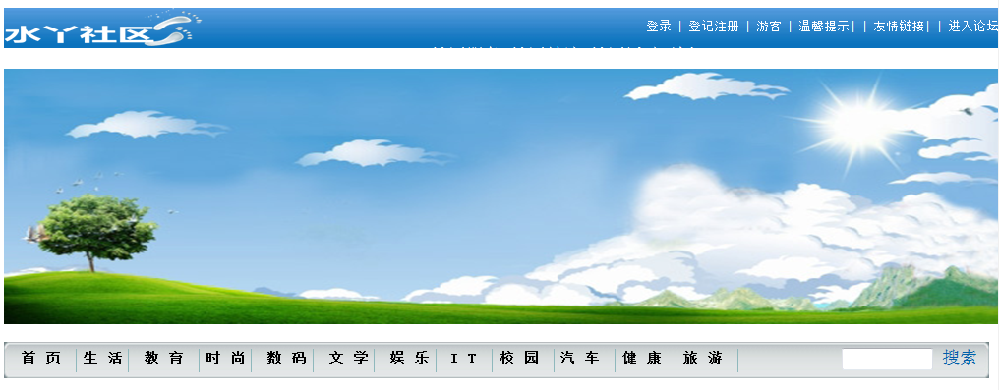
二级导航：
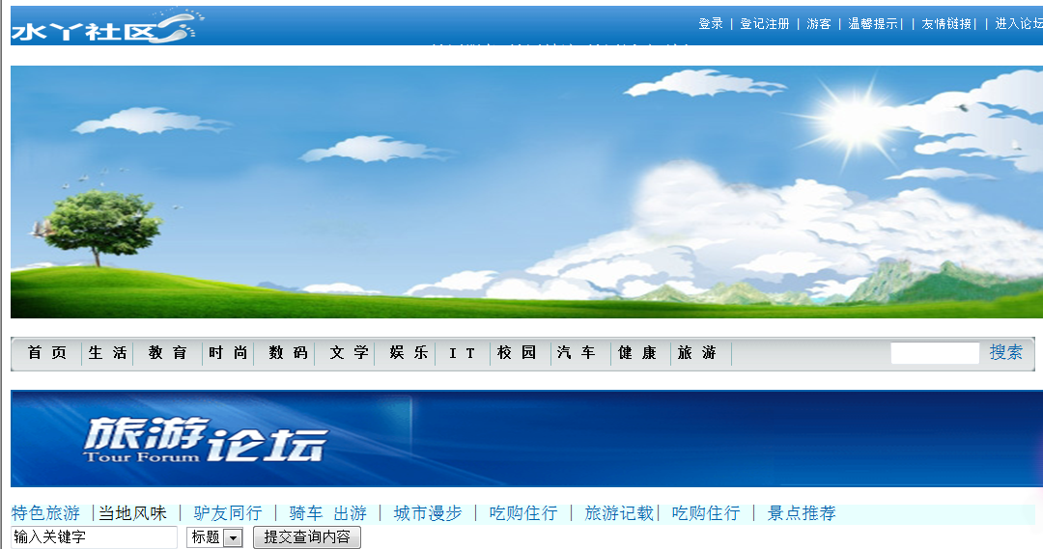

第四章 项目适用用户

4.1 项目适用用户
此项目适用于广大民众。我们做这个网站，就给了百姓一个减轻压力休闲娱乐的平台，他们可以根据自己的需求选择适合自己的旅游地点。

第五章 模块分析

5.1：个人信息的定义及约束
 | 信息项 | 约束
1 | 呢称 | 以英文、文字开头，最多能容纳8个字符
2 | 性别 | 男/女 ，布尔值、男=0，女=1
3 | 年龄 | int
4 | 出生日期 | Datetime,（日期类型，年-月-日）
5 | 国籍 | varchar字符串
6 | 喜好 | Varchar,能够容纳30个字符
7 | 个性签名 | Varchar字符串，考虑到叶面管理中可能会存在一些漏洞，建议个性签名能支持200字符
8 | 头像选择

5.2项目环境的定义与约束
 | 信息项 | 约束
1 | 服务端环境 | 选择Windows操作系统或者更高的操作系统
2 | 数据库 | SQL 2008数据库、My sql或者oracle数据库
3 | WEB | Dream web
4 | 用户 | 只能进行页面操作

5.3数据字典
用户表：
 | 信息项 | 数据类型 | 约束条件 | 说明
1 | USERD | varchar(20) | PK | 用户ID
2 | ReadName | varchar(20) | Not null | 实名
3 | Sex | Number(1) | Default 0 | 用户性别0-male 1-female
4 | Regdate | Date |  | 注册日期
5 | Password | varchar字符串 |  | 密码
6 | Privilege | Number(2) | Default 0 | 0、普通用户1、管理员
板块表：
 | 信息项 | 数据类型 | 约束条件 | 说明
1 | ForumID | Number(4) | PK | 板块ID
2 | ForumName | Varchar(24) | Not null | 板块名称
3 | Describe | varchar(128) |  | 简介
4 | EstabDate | Date |  | 日期时间
5 | AdminID | Varchar(12) | FK | 建立板块的管理员
6 | ForumTypeID | Number(4) | PK Not null | 社区板块

留言表
 | 信息项 | 数据类型 | 约束条件 | 说明
1 | BulletinID | Number(12) | PK | 留言ID
2 | UserID | Varchar(12) | FK | 用户ID
3 | Subject | Varchar(128) | Not null | 主题
4 | Content | Varchar(40000) |  | 内容
5 | ForumID | Number(4) | FK | 板块ID
6 | PubDate | Date |  | 发布日期
访问许可表：
 | 信息项 | 数据类型 | 约束条件 | 说明
1 | ACID | Number(10) | PK
2 | ForumID | Number(4) | FK not null | 板块ID
3 | UserID | Varchar(12) | PK not null | 用户ID
通告表
 | 信息项 | 数据类型 | 约束条件 | 说明
1 | AccounceID | Number(8) | PK | 公告ID
2 | ForumID | Number(4) | FK | 板块ID
3 | Subject | Varchar(256) | Not null | 公告主题
4 | PubTime | Date |  | 发布时间
5 | UpdateTime | Date |  | 更新时间
公告内容表
 | 信息项 | 数据类型 | 约束条件 | 说明
1 | ContentID | Number(10) | PK | 内容ID
2 | AccounceID | Number(8) | FK | 公告ID
3 | Period | Varchar(128) |  | 内容情况
4 | ActionPlan | Varchar(4000) |  | 需要解决的问题或行动计划
5 | Pubtime | Date |  | 发布时间

5.4项目环境的定义与约束
 | 信息项 | 约束
1 | 服务端环境 | 选择Windows操作系统或者更高的操作系统
2 | 数据库 | SQL 2008数据库、My sql或者oracle数据库
3 | WEB | Dream web
4 | 用户 | 只能进行页面操作

第六章 项目非功能需求

6.1 运行环境
要求内存256以上,cpu 2.0GHz以上.Clinet内存128以上,cpu奔腾III以上.
运行该软件所需要的硬设备
6.2支持软件
操作系统windos系统、数据库管理系统：SQL数据库系统。
接口
本接口将提供确保系统正确的与外部不就进行通信的信息

6.3.1用户接口需求
提供用户登录框，进行权限认证，有相关板块---班级社区、年级社区、个性社区、新闻公告、友情链接、意见建议等，利用菜单界面驱动方式，对用户友好，必须对鼠标和键盘单独支持。

6.3.2硬件接口需求
- 、服务器：主频要求2.8GHz以上，内存1GB以上，显卡的颜色配置需要设置为24位增强或32位真彩色。（具体视学校所提供的服务器而定）
- 终端设备：主频要求400MHz以上，内存64MB以上，显卡的颜色配置为24位增强色或32位真彩色，显示器分辨率为1024*768.

6.3.3接口需求
- 、操作系统：支持window NT、windows2000、windowsXP、linux
- 、应用软件：数据库应用软件：my sql。

6.4性能需求
本节将较完整的描述系统的性能要求
网络要求：
1、服务器要求能承载1000用户同时在线。
2、网络宽带要求100MB以上

6.5响应要求
- 数据精确度：查询时应保证查全率，所以相应域包含查询关键字的记录都应能查到。
- 时间特性：进行查询时以秒为单位，以达到实时性；而进行 增加，删除和修改等操作时，可以根据数据的多少分别以秒和分为单位，原则是操作人员不因时间而影响效率。一般操作的响应时间应在1-2秒内，对磁盘和打印机肥沃响应时间应 在可接受的时间内完成。
- 适应性：对前面提到的运行环境要求不应存在困难。

6.6安全行要求
- 客户端与服务器两者之间通信的数据必须加密
2、数据库的管理员只能有一名，只有他(她)可以对数据库的所以信息做任何操作。

6.6出错处理需求
- 本系统可能有出错的情况：
*用户身份认证时可能出错、
*信息输出出错
- 出错出来方法及补救措施：
*根据出错的种类提示身份认证重新输入、系统给出出错提示。
*系统给出正常的操作序列。

6.7设计和实现上的限制（约束）
*项目的第一个版本必须在2011年5月末交付，所以，对网站的功能实现上此案去实用的原则。
*力求开发出一个功能精简的网站。

